**资产录入操作步骤**

**网址：<http://lnzcgl.com>**

* 1. 金融机构人员登录账号

进入登录界面选择金融机构登录，输入金融机构账号及密码



* 1. 新增资产录入项目

点击左侧资产列表，点击右上角新增（若出现新增按钮不显示的情况，可通过ctrl+滑轮调整页面大小）

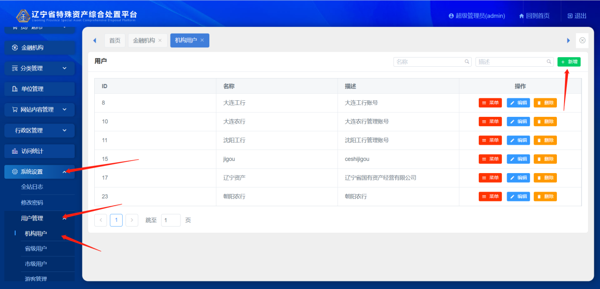

进入详情页后，填写转让方名称、转让方联系人、转让方电话，这三个数值在填写后点击下方蓝色按钮可进行存储，方便后续直接选取。一般房产类填写规则为：流转方式选择转让、标的名称规定固定模板：**市**区**街道**小区/商场/地标建筑住宅/商厅/厂房等；内部编号尽量字母+数字的形式，例如机构首拼+0001等；标的类别选择房地产、子类别选择房地产、业务类型选择金融企业产权、所属归类选择金融抵债、国有资产选择否、转让方地址同样为填写后可存储、标的数量为1，标的单位选择套。分别选择抵押物所在的省市区、并填写发布金额

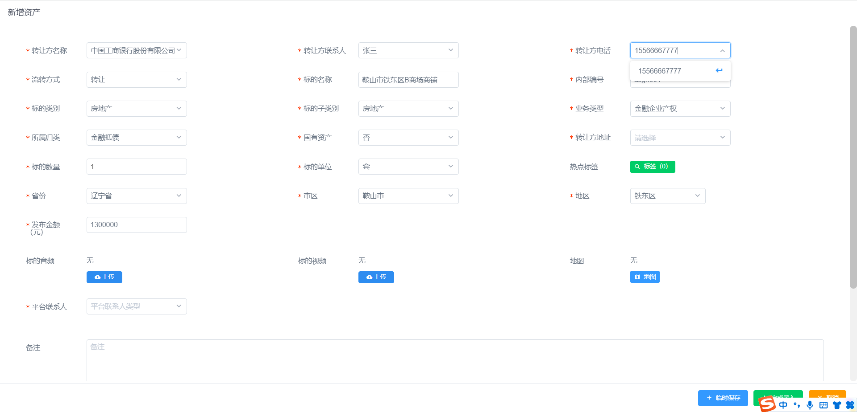

对于房产信息要求金融机构在附件中上传房产证，方便市级人员审核，该证件不会在外部展示

点击地图按钮添加位置，确定地标后点击右上角确定

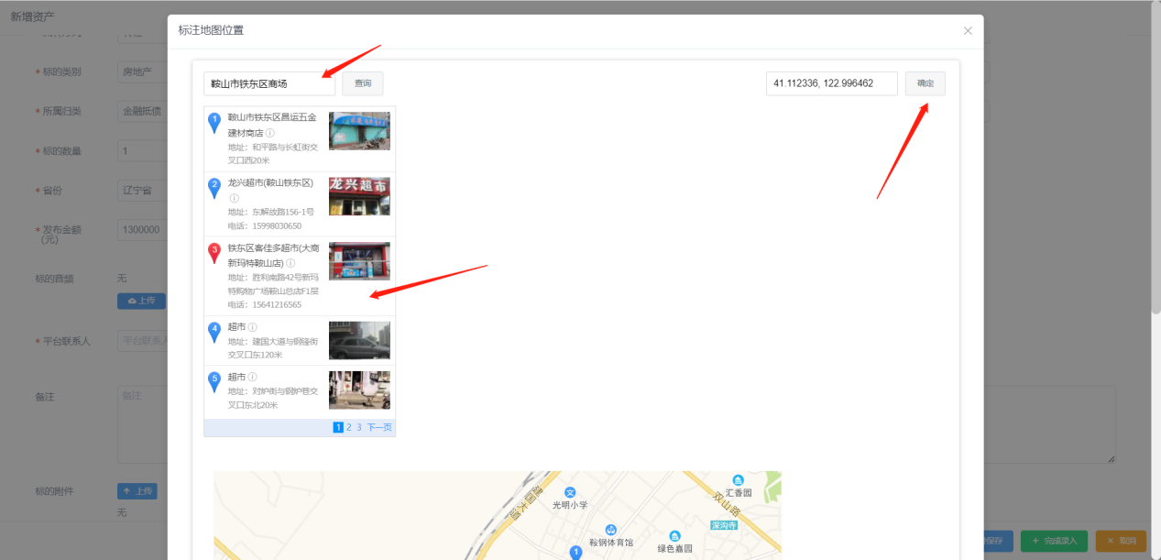

点击选择平台客服，点击下方绿色按钮添加客服人员

上传图片之后，即可点击右下角完成录入

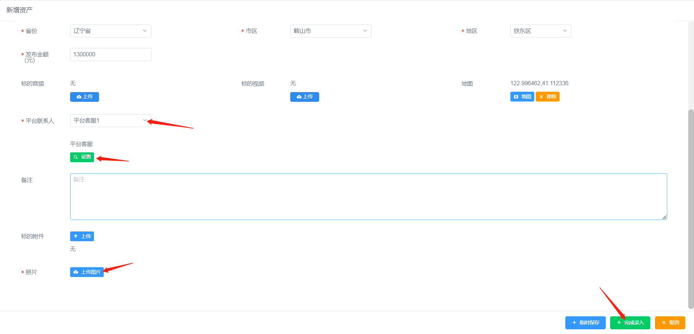

* 1. 录入资产详情

完成录入后回到列表页，可看见录入的资产已加入列表，点击“房产信息”、“新增”后继续录入，该页录入的是房产的具体信息，包括房产证信息及房产现状信息

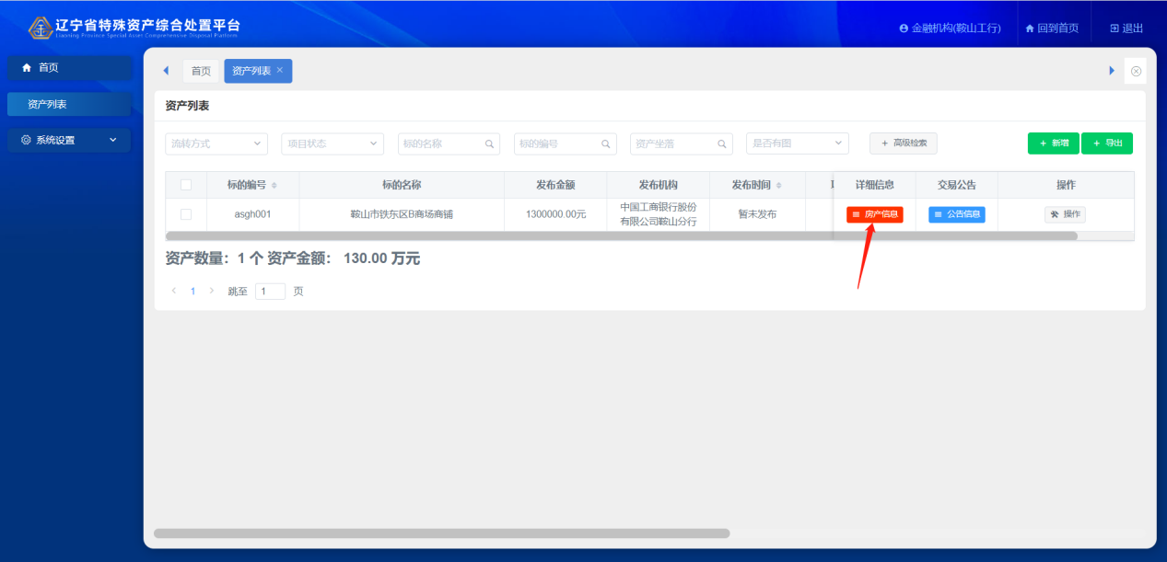

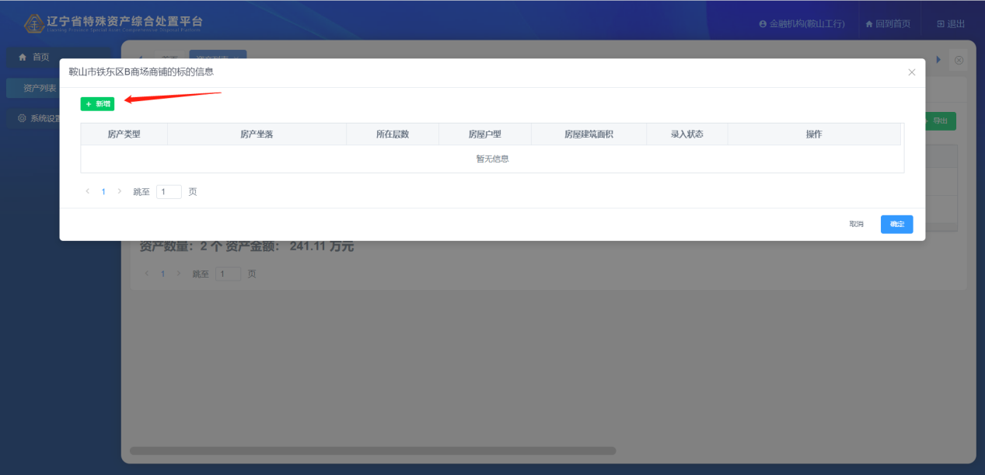

录入信息建议按照房产证进行填写，其他信息尽可能描述清楚，但不做强制要求。点击右下角完成录入，点击确定

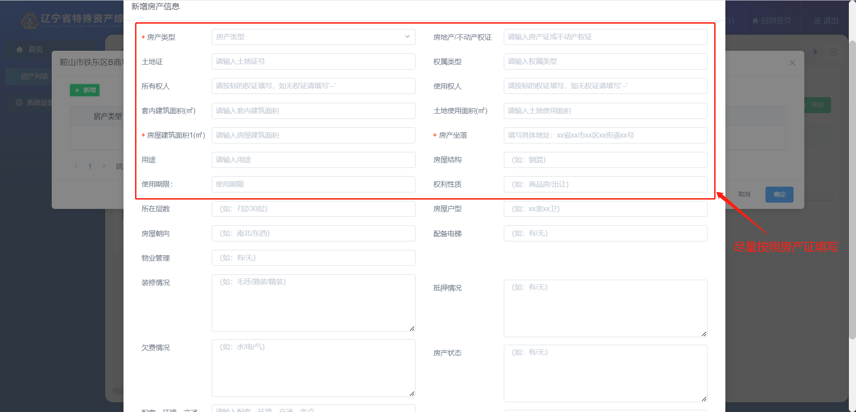

* 1. 提交审核

点击想提交资产列右方的“操作”，并点击“提交审核”

